1. Задание 1 № 63
Выразительно прочитайте текст вслух.

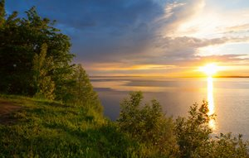
Я стою на высоком берегу Волги и любуюсь ее прекрасными просторами. Свинцово-синяя вода впитала в себя синь небес; отлогие берега, на которых «раскиданы» величественные каменные храмы — сторожевые земли русской. Ведь когда-то по этим водам плавали разбойничьи струги Степана Разина, полчища иноземцев вторгались в эти исконно русские земли, устремляясь к сердцу страны — Волге. Сейчас она мощно несет свои величественные воды в Каспийское море.
Река — труженица, кормилица и рубеж, за который уже невозможно перейти, «не пустят» непрошеных гостей.
Сейчас Волга напряженно работает: перевозит грузы, освещает наши города и села, дает тепло в дома и электричество на предприятия. Всего не перечислишь, что дает — «дарит» Волга людям. Но разве мы любим ее только за то, что можем многое от нее взять? Ничем не измерить той красоты, которую она щедро разливает вокруг себя и всем без разбору. Вот «побежал» катерок, проплыл трехпалубный теплоход, многочисленные баржи снуют туда-сюда... Я могу бесконечно любоваться родной рекой; она все время разная: то тихая и кроткая в ярких бликах полуденного солнца, то суровая, в бурунах волн, а зимой — неузнаваемо пустынная, покрытая снегом, скрывающим тайну. Я буду еще не раз приходить сюда, и Волга не перестанет удивлять своей неповторимой красотой и силой.
(191 слово)
2. Задание 2 № 64
Перескажите прочитанный Вами текст, включив в пересказ слова из русской пословицы:
«Волга - всем рекам мать».

3. Задание 3 № 79
Выберите одну из предложенных тем беседы.

1) Зимние забавы (на основе описания фотографии). Опишите фотографию.
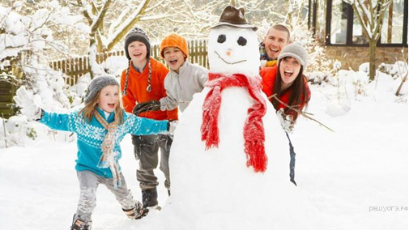
Не забудьте описать:
1. кто изображён на фотографии;
2. где и когда происходит действие, запечатлённое на фотографии;
3. общее настроение, которое передано на фотографии.

2) Как я однажды… (повествование на основе жизненного опыта). Расскажите об одном событии своей жизни, оставившем яркое воспоминание.
Не забудьте рассказать:
1. когда было это событие;
2. кто был его участниками;
3. какие впечатления оставило это событие и почему.

3) Какую семью можно назвать крепкой?
Не забудьте дать ответы на вопросы:
1. Что такое, по-вашему, крепкая семья?
2. Как нужно воспитывать детей, чтобы впоследствии они продолжали чтить своих родителей?
3. Какое главное, на Ваш взгляд, условие счастливой семейной жизни?

Ваше высказывание должно занимать не более 3 минут.
4. Задание 4 № 80
Во время беседы Вам будут заданы вопросы по выбранной Вами теме беседы. Пожалуйста, давайте полные ответы на вопросы, заданные собеседником-экзаменатором.

1) Опишите фотографию.
1. Как Вы думаете, в какой момент сделана эта фотография?
2. Есть ли у Вас любимые фотографии, где Вы в кругу своей семьи?
3. Какой момент запечатлён на Вашей фотографии?

2) Как я однажды…
1. Случались ли в Вашей жизни интересные или нелепые события?
2. Как Вы сами отнеслись к случившемуся?
3. Почему этот случай памятен Вам до сих пор?

3) Какую семью можно назвать крепкой?
1. Какой Вы представляете свою будущую семью?
2. Что ценного от своих родителей Вы обязательно перенесёте в свою будущую семью?
3. Приведите из собственного опыта или из художественной литературы примеры, подтверждающие, что крепкая семья — основа душевного комфорта?

